СОГЛАСОВАНО  Председатель  ОСО «Белорусская федерация ориентирования»  ___________ А. С. Яковлев | УТВЕРЖДАЮ  Председатель правления  Минской городской федерации ориентирования ОСО «БФО»  _________ Д. Н. Новак

Первенство Беларуси среди
детско-юношеских спортивных школ
по спортивному ориентированию
Приглашение
Цели и задачи
- Определение сильнейших команд и спортсменов.
- Популяризация физически активного образа жизни.
- Развитие спортивного ориентирования в Республике Беларусь.
Организаторы
Министерство спорта и туризма Республики Беларусь, ОСО «Белорусская федерация ориентирования», Минская городская федерация ориентирования ОСО “БФО”.
Оргкомитет
- Главный судья - Алексей Лабчевский
admin@obelarus.net
+375 29 345 4374
- Главный секретарь - Юлия Цвирбут
mm@obelarus.net
+375 29 389 1782
- Зам. гл. судьи по орг. вопросам - Анна Рудаковская
- Зам. гл. судьи по спонсорам - Наталья Шахметова
- Начальники дистанций:
1 день - Сергей Астровлянчик,
2 день - Андрей Мелешко,
3 день - Алексей Лабчевский
- Инспекторы:
1 день - Анна Рудаковская
2 день - Сергей Астровлянчик
3 день - Артём Логинов
- Контролёр федерации - Дмитрий Давидович
Время и место проведения
28 апреля - 1 мая 2016 г.
Беларусь, Логойский район, район мемориального комплекса Хатынь.
Центр соревнований расположен вблизи деревни Козыри.

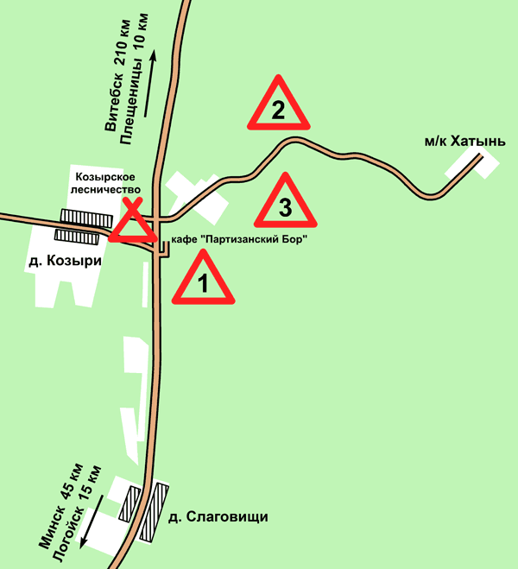
Программа соревнований
28 апреля, Четверг
с 15:00 Заезд команд
16:00 Открытие тренировочного полигона.
20:00 Брифинг организаторов с участниками.
29 апреля, Пятница
13:00 Закрытие тренировочного полигона.
15:00 Начало старта, карта «Партизанский Бор».
Командные соревнования Первенства Беларуси среди ДЮСШ.
Старт юношеского рейтинга.
20:00 Публичный разбор дистанций
30 апреля, Суббота
12:00 Начало старта, карта «Хатынь-2».
Командные соревнования Первенства Беларуси среди ДЮСШ.
Этап Кубка Федерации среди ветеранов.
Старт юношеского рейтинга.
20:00 Публичный разбор дистанций.
1 мая, Воскресенье
11:00 Начало старта, карта «Хатынь»
Этап Кубка Федерации (элита).
Этап Кубка Федерации среди ветеранов.
13:00-15:00 Награждение
Участники
Команды представляющие Детско-юношеские спортивные школы Республики Беларусь. Состав команды: Всего: 22 человек, в том числе: спортсменов 20 (группы МЖ12,14,16,18,20,21), представитель 1, тренер 1.
Группы
Мужчины: М - 12, 14, 16, 18, 20, 21Е.
Женщины: Ж - 12, 14, 16, 18, 20, 21Е.
Подведение итогов
Итоги командных соревнований Первенства Беларуси среди ДЮСШ, в соответствии с “Положением о проведении республиканских и международных спортивных соревнований по ориентированию спортивному на 2016 год”, определяются по сумме очков 12-ти лучших спортсменов команды в каждом виде программы (29, 30 апреля). Очки начисляются согласно таблице. При равенстве очков преимущество отдается команде, имеющей большее число первых мест и т.д.

Место | 1 | 2 | 3 | 4 | 5 | 6 | 7 | 8 | 9 | 10 | 11 | 12...
Очки | 100 | 97 | 94 | 91 | 89 | 87 | 85 | 83 | 81 | 80 | 79 | 78...
Местность
Для проведения соревнований используются лесные массивы в районе мемориального комплекса Хатынь. Лес смешанный различной проходимости, преимущественно хорошей и средней. Рельеф среднепересечённый, насыщенный, перепад высоты на склоне до 30 метров. Дорожная сеть развита в средней степени.
Карты
Карты подготовлены в 2000-2016 годах.
Партизанский Бор
Авторы: Сергей Воробей, Константин Бригинец, Полина Токмакова.
Сечение рельефа 2,5 метра.
Хатынь-2
Авторы: Геннадий Триденский.
Сечение рельефа 2,5 метра.
Хатынь
Автор: Пётр Пунько.
Сечение рельефа 5 метров.
Официальная тренировка
С 16:00 28 апреля до 13:00 29 апреля в районе центра соревнований будет организован тренировочный полигон с установленными контрольными пунктами оборудованными электронной отметкой. 28 апреля с 17:00 до 19:00 и 29 апреля с 10:00 до 12:00 будет возможность считать чипы и получить распечатки тренировки. Карты полигона выдаются на регистрации всем участникам.
Проживание
Для проживания участников организуется полевой лагерь в центре соревнований.
Информацию о других вариантах смотрите на интернет-странице соревнований (http://www.obelarus.net/mm2016).
Климат
Обычно в начале мая в Минске устанавливается тёплая солнечная погода, хорошо подходящая для проживания в полевом лагере, однако случались годы, когда в дни Майской Многодневки выпадал снег. По наблюдениям за последние 10 лет 1 мая средняя температура воздуха днём +15°C, минимальная +3°C, максимальная +23°C.

Финансирование
Расходы по проезду участников к месту соревнований, питанию участников и оплата целевого взноса на организацию соревнований осуществляется за счет командирующих организаций и участников. Расходы по оплате работы судей, оплате услуг электронного хронометража, награждению участников призами и прочие расходы по организации соревнований несет Минская городская федерация ориентирования ОСО «БФО».
Для обеспечения проведения соревнований участники оплачивают целевой взнос на организацию соревнований Минской городской федерацией ориентирования ОСО «БФО». Размеры целевого взноса в расчете на одного участника указаны в таблице.
Стартовый взнос:
Группы | Со своим чипом | С чипом организаторов
МЖ12-18 | 120 000 | 135 000
МЖ20 | 210 000 | 240 000
МЖ21Е | 300 000 | 330 000
Оплата
Взнос можно оплатить по безналичному расчету или при прохождении регистрации.
Реквизиты для оплаты:
Получатель: Минская городская федерация ориентирования ОСО "БФО"
УНП: 102379077
Банк получатель: ЦБУ № 507 ОАО "Белинвестбанк", код 739
Расчетный счет: 3015347340018
Назначение платежа: Целевой взнос на организацию соревнований
Заявка
Предварительные именные заявки принимаются до 23 апреля 2016 (суббота).
Адрес для отправки командных заявок: mm@obelarus.net
Адрес в Интернете
Вся информация о соревнованиях публикуется по адресу
http://www.obelarus.net/mm2016

Данное приглашение является официальным вызовом на соревнования

